Контрольно-измерительные материалы
для проведения промежуточной аттестации
изобразительному искусству
обучающихся 4 класса.

Пояснительная записка к КИМам для проведения
промежуточной аттестации по изобразительному искусству
обучающихся 4 класса.
Цель работы: поверка и оценка способности учащихся 4 класса применять полученные в процессе изучения изобразительного искусства знания для решения разнообразных задач учебного и практического характера средствами изобразительного искусства.
Задачи:
- выявление уровня овладения знаниями, умениями, навыками, предусмотренными стандартом по изобразительному искусству;
- выявление уровня сформированности учебных действий;
- выявление уровня сформированности навыков самоконтроля при выполнении учебных заданий.
Работа составлены в соответствии с изученными темами и на основании АООП (вариант 1), предъявляются к учащимся первой, второй и третьей группы.
Форма промежуточной аттестации по изобразительному искусству – индивидуальная творческая работа «Рисование с натуры раскладной пирамидки (натура - раздаточный материал)».
Система оценки выполнения работы:
Оценка выполненных работ (совместно с учащимися) по следующим критериям:
- применение изученных изобразительных приемов, операций и технологий при выполнении работы в целом;
- творческий подход к делу, творческие идеи учащихся высказанные ими при анализе задания и поиске решения проблемных ситуаций;
- самостоятельность выполнения работы;
- активность и инициативность;
- аккуратность, точность и соответствие теме работы.
Оценка «5» - ставится ученику, если выполняет построение орнамента или узора последовательно, используя осевые линии, располагает узор симметрично, заполняет середину, углы, края равномерно, соотнося размеры элементов узора, при раскрашивании соблюдает края, ровно заливает середину, раскрашивает в соответствии с правилами раскрашивания, работу выполнял чисто, аккуратно, выполненная работа соответствует образцу.
Оценка «4» - ставится ученику, если допустил 1 – 2 ошибки при выполнении работы, соблюдал все вышеуказанные требования по выполнению работы, работа близка к образцу.
Оценка «3» - ставится ученику, если при выполнении работы выполнил половину требований её изображения, грубо не нарушил правила изобразительного искусства, в выполненной работе узнаётся заданный орнамент (узор).
Отметка «2» - не ставится.
Время выполнения работы.
Примерное время на выполнение работы составляет:
1)Вводный инструктаж учителя об особенностях работы -5 минут.
2)Выполнение индивидуальной творческой работы -30 минут.
3)Совместное оценивание работы.
Материалы и оборудование:
1) Бумага А4.
2) Цветные карандаши.
3) Простой карандаш.
4) Ластик.
Условия проведения творческой работы.
Работа проводится учителем, работающим в данном классе в присутствии комиссии.
Творческая работа для обучающихся I, II групп.
Обучающиеся под руководство учителя выполняют последовательное изображение раскладной пирамидки. Выполняем рисунок в простом карандаше. Затем рисунок в цвете выполняется цветными карандашами.
1.Нарисовать осевую линию (ось) сверху вниз.
2.Определить высоту пирамиды.
3.Уточнить ширину нижнего кольца.
4. Соединить его с вершиной пирамиды.
5.Отметить на осевой линии место для каждого кольца (проводятся горизонтальные прямые) оставив место для верхушки.

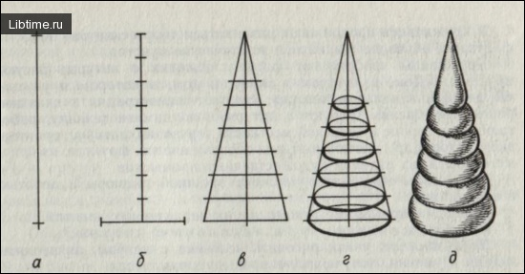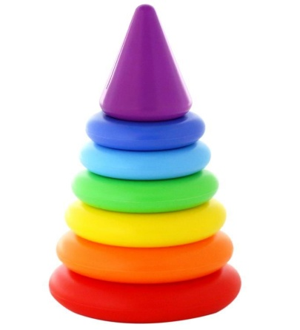

Творческая работа для обучающихся III группы.
Обучающиеся с помощью шаблона прорисовывают раскладную пирамидку, дополняя детали – кольца. Рисунок в цвете выполняют с помощью цветных карандашей.

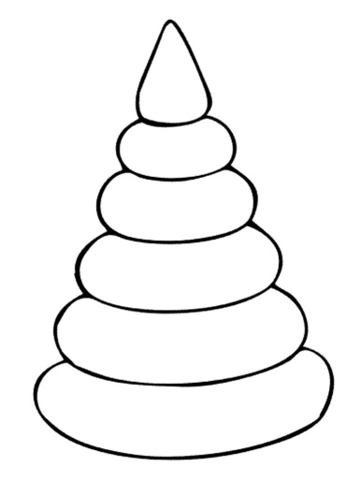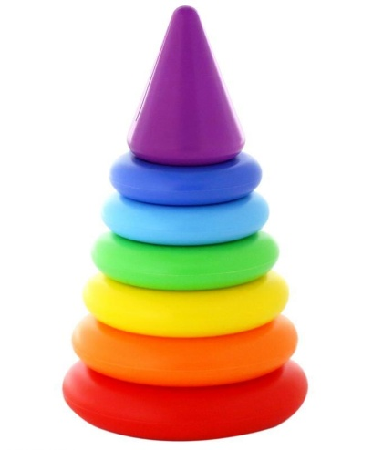

Результаты изучения учебного курса.
Личностные результаты:
- развитие духовно-нравственных и этических чувств, понимание и сопереживание, уважительное отношение к историко-культурным традициям других народов;
- формирование личностного смысла постижения искусства и расширение ценностной сферы в процессе общения с искусством.
Познавательные результаты:
- овладение способностью к реализации собственных творческих замыслов через понимание целей, выбор способов решения проблем поискового характера;
- применение знаково-символических и речевых средств для решения коммуникативных и познавательных задач;
- готовность к логическим действиям (анализ, сравнение, синтез, обобщение, классификация по стилям и жанрам изобразительного искусства).
Предметные результаты:
- развитие художественного вкуса, устойчивый интерес к изобразительному искусству и различным видам (или какому-либо виду) творческой деятельности;
- развитое художественное восприятие, умение оценивать произведения разных видов искусств, размышлять о искусстве как способе выражения духовных переживаний человека;
- общее понятие о роли изобразительного искусства в жизни человека и его духовно-нравственном развитии, знание основных закономерностей изобразительного искусства;
- представление о художественной картине мира на основе освоения отечественных традиций и постижения историко-культурной, этнической, региональной самобытности изобразительного искусства разных народов;
- использование элементарных умений и навыков при воплощении художественно-образного содержания произведений искусства в различных видах учебно-творческой деятельности.

